Ik wil de Heiland volgen, en weet dat ik dat kan,
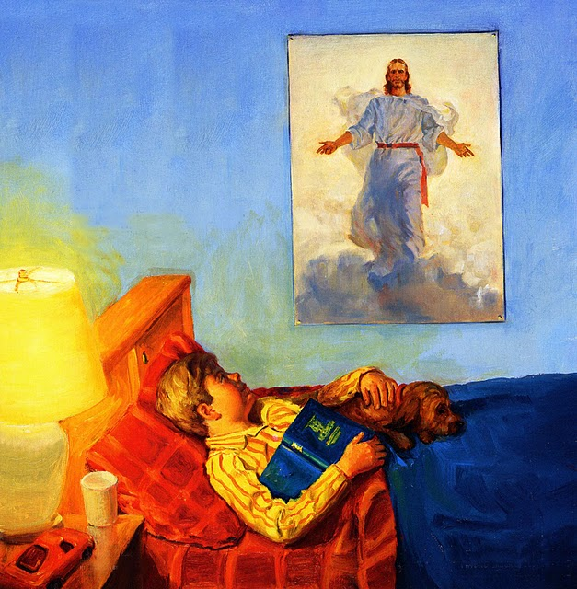
Dus lees ik Zijn instructies, en volg ik heel Zijn plan.

Ik wil zijn woord begrijpen: de kracht die het mij geeft,


Zodat ik kan verand'ren, zodat ik beter leef.
In de Schriften vind ik heel veel kracht,

In de Schriften klinkt Gods
stem o zo zacht.
In de Schriften lees ik elke dag,

zodat ik steeds het goede kiezen mag.
Ik vind het zwaard der waarheid in ieder mooi verhaal.

Het schild van mijn geloof, dat beschermt mij helemaal.
Dus trek ik ieder deel van Gods wapenrustig aan
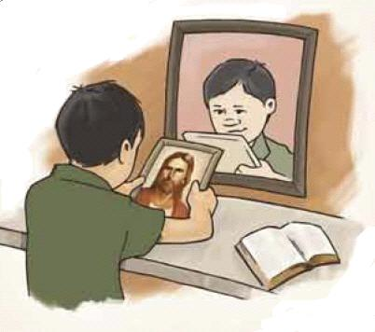
en kan zo met Gods woord naar de overwinning gaan.

